ZAMÓWIENIE NA ŻALUZJE PLISOWANE
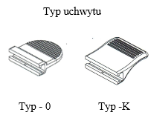
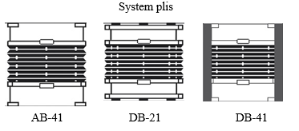

Zamawiający:

Nr zamówienia:

Data zamówienia:

Termin realizacji:
Nr | System |  |  |  | Szerokość  (mm) | Wysokość  (mm) | Ilość  (szt.) | Nazwa + Nr tkaniny | System  plis | Typ  uchwytu | Osprzęt | Kolor  profilu | Uwagi
 | standard | mini | comfort | slim
1 | 2 |  |  |  | 3 | 4 | 5 | 6 | 7 | 8 | 9 | 10 | 11
- System plis DB-21 oraz DB-41 wyłącznie na okna dachowe
- Model DB-41 wyłącznie w kolorze: biały, brąz, srebrny, beż.

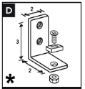
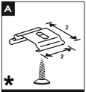
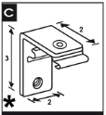
(czytelny podpis zamawiającego)

Osprzęt (kolumna 9)

